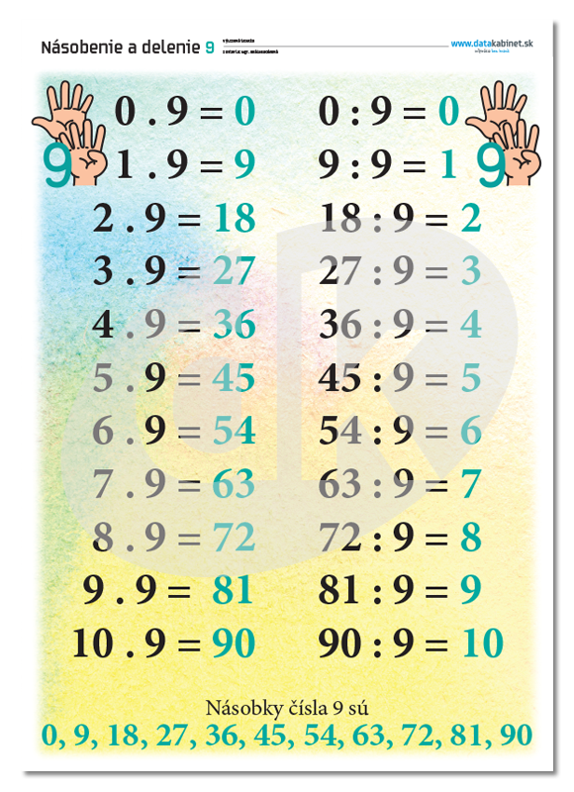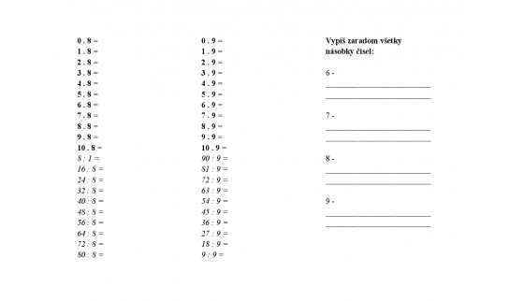
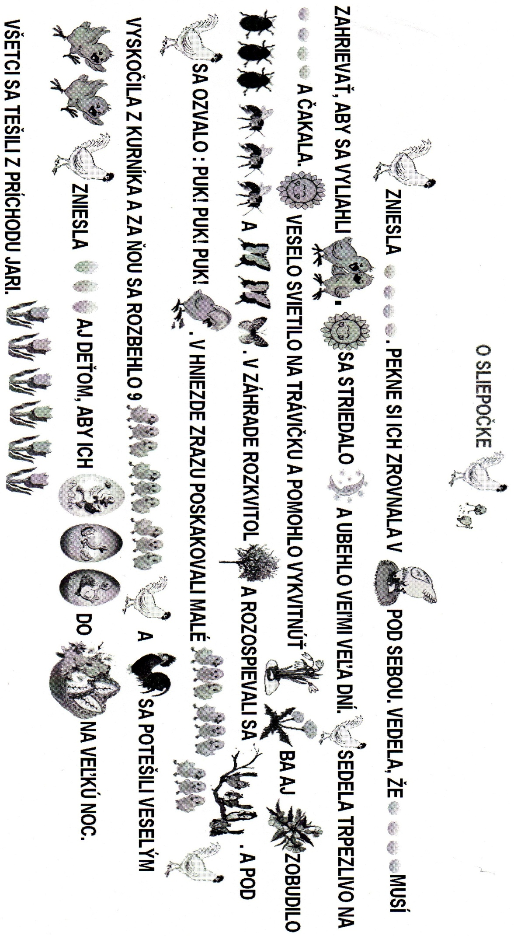

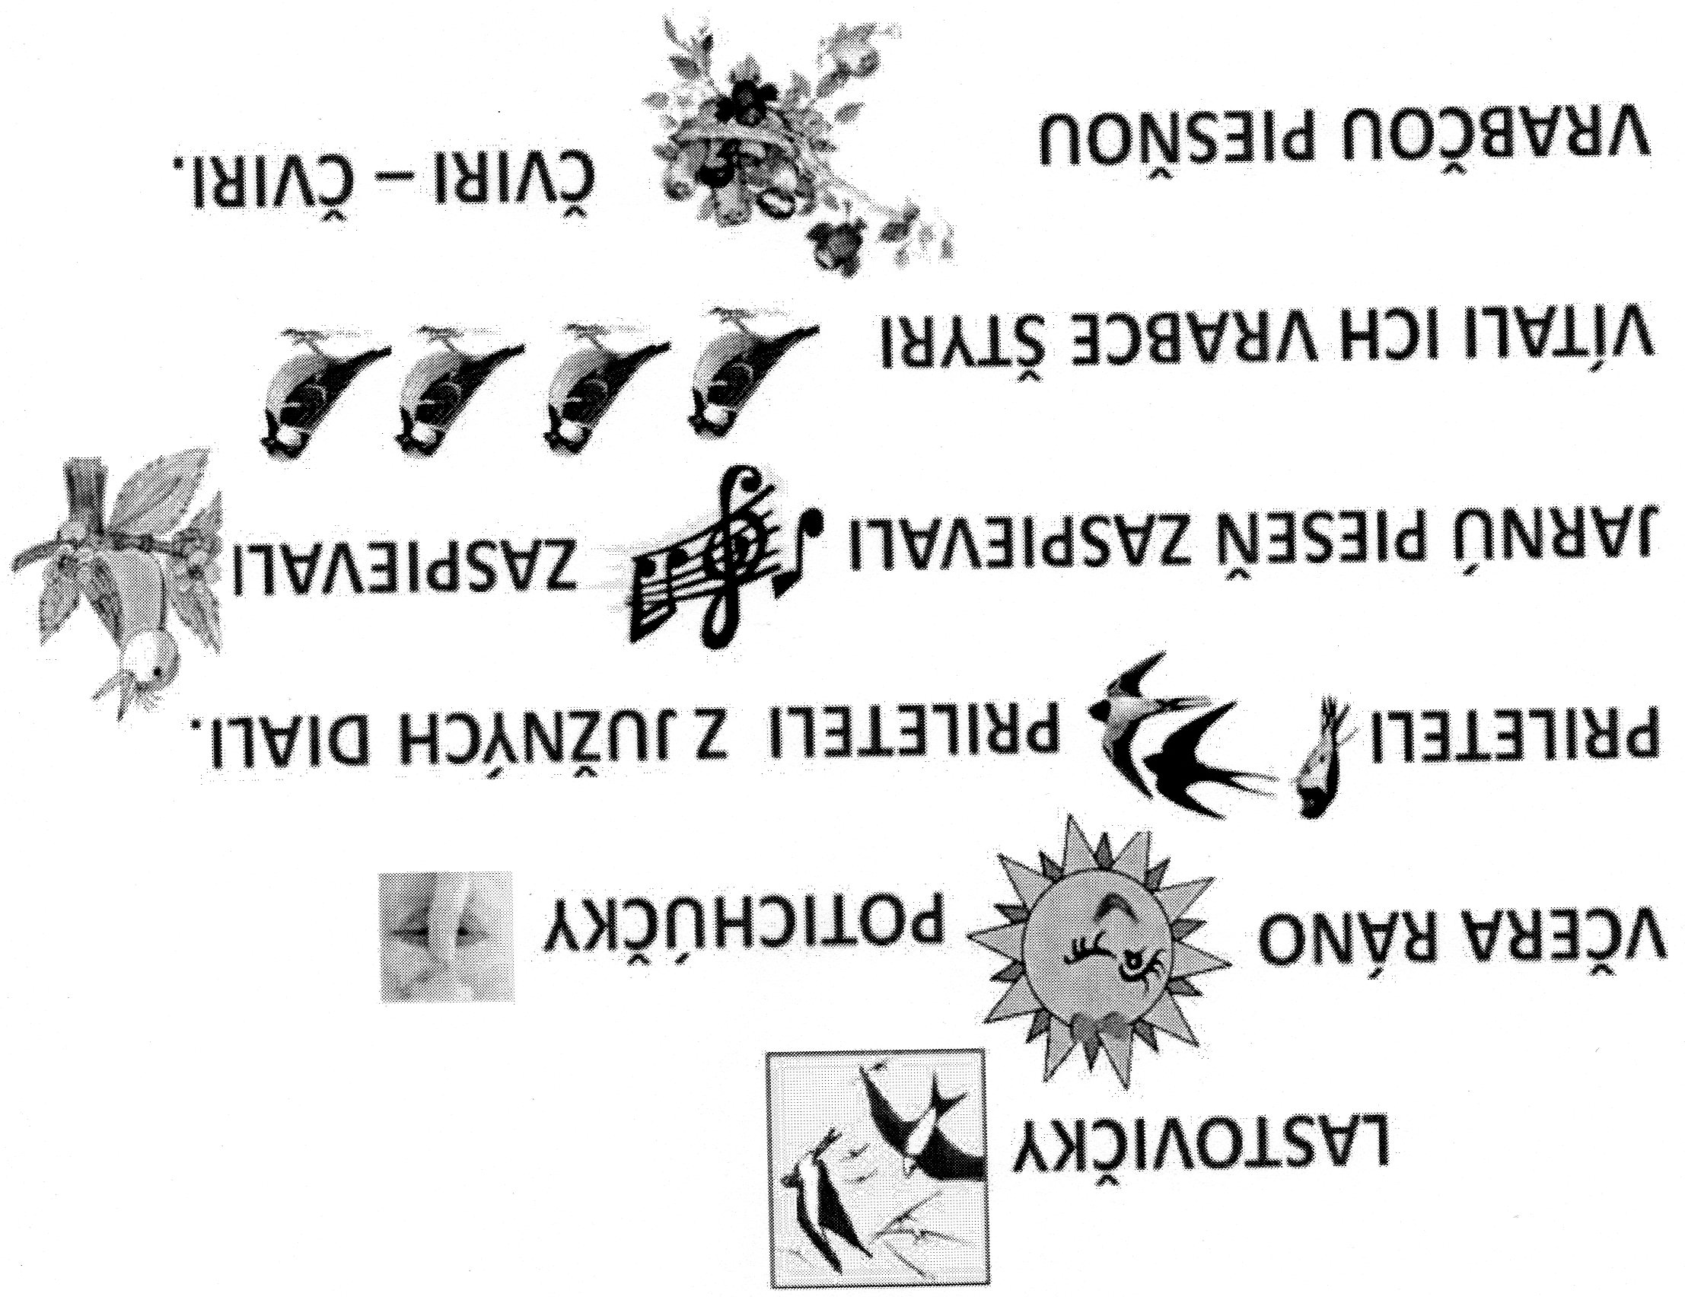

POROZPRÁVAJ O JARNÝCH PRÁCACH NA ZÁHRADE. POVEZ, ČO VŠETKO VIDÍŠ NA OBRÁZKU.

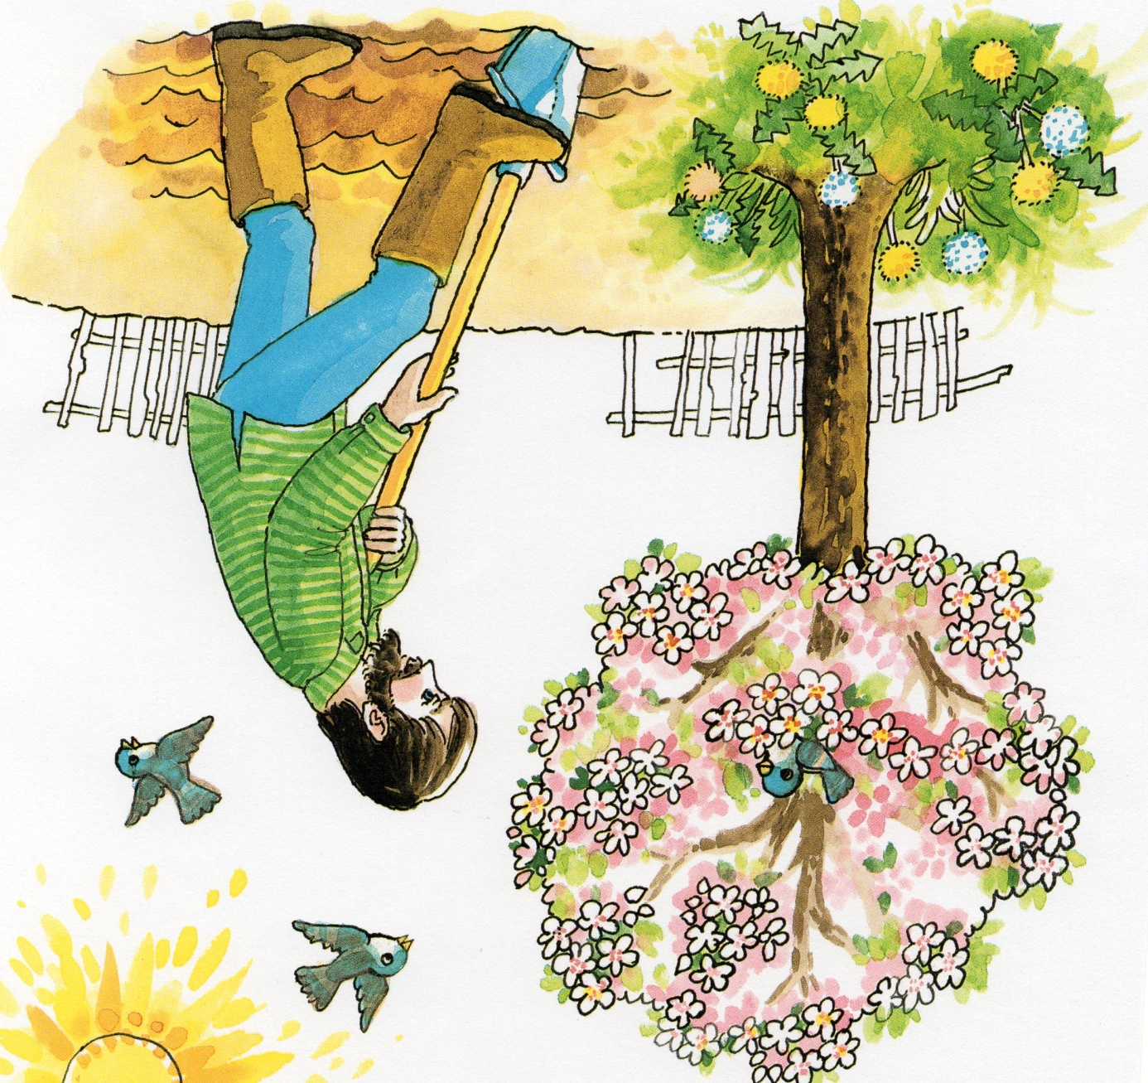

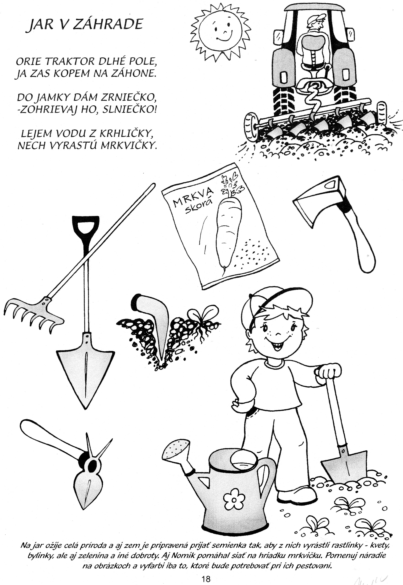

POVEDZ, ČO JE ZDRAVÉ A ČO NEZDRAVÉ

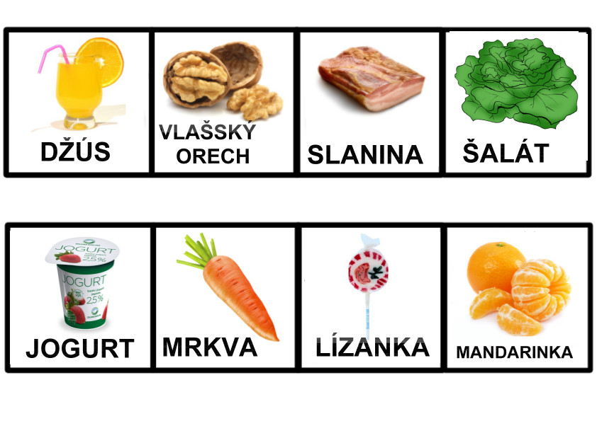

ZOPAKUJ SI HYGIENU A STAROSTLIVOSŤ O SVOJE TELO

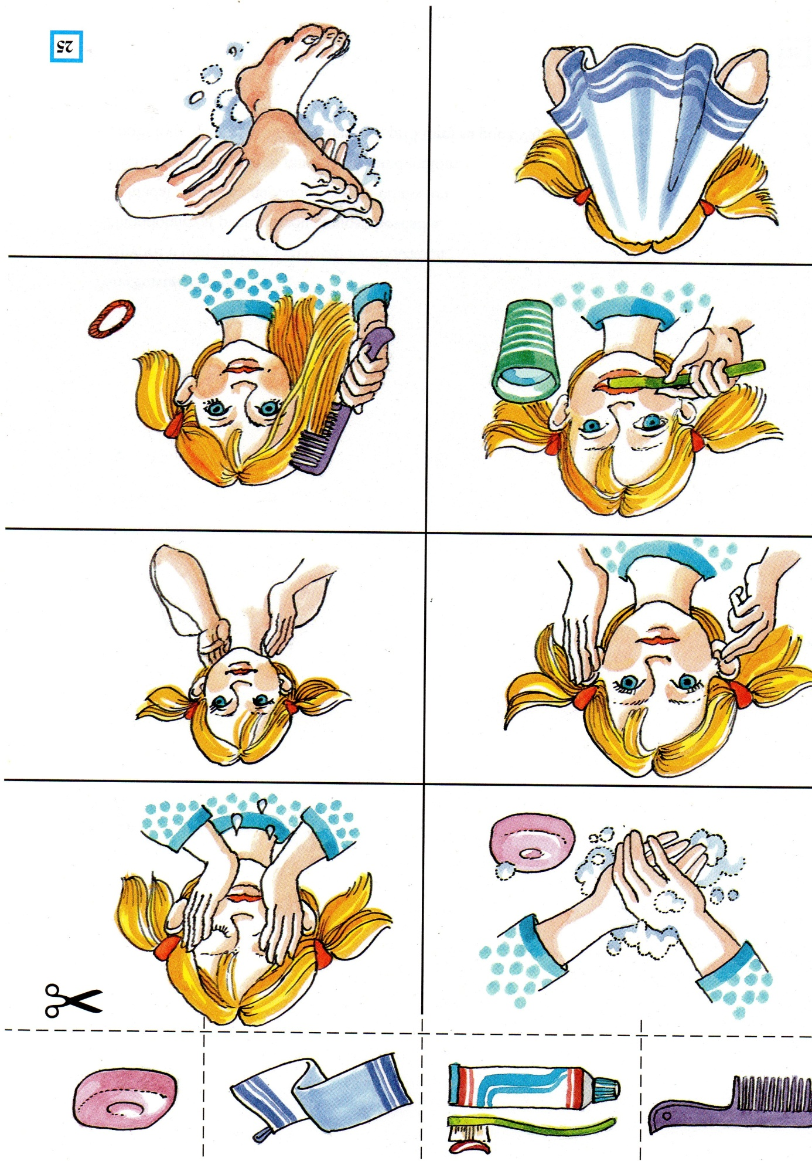
VYFARBI A VYSTRIHNI HLAVY A POPRIRAĎUJ K SEBE ROVNAKÉ DVOJICE.

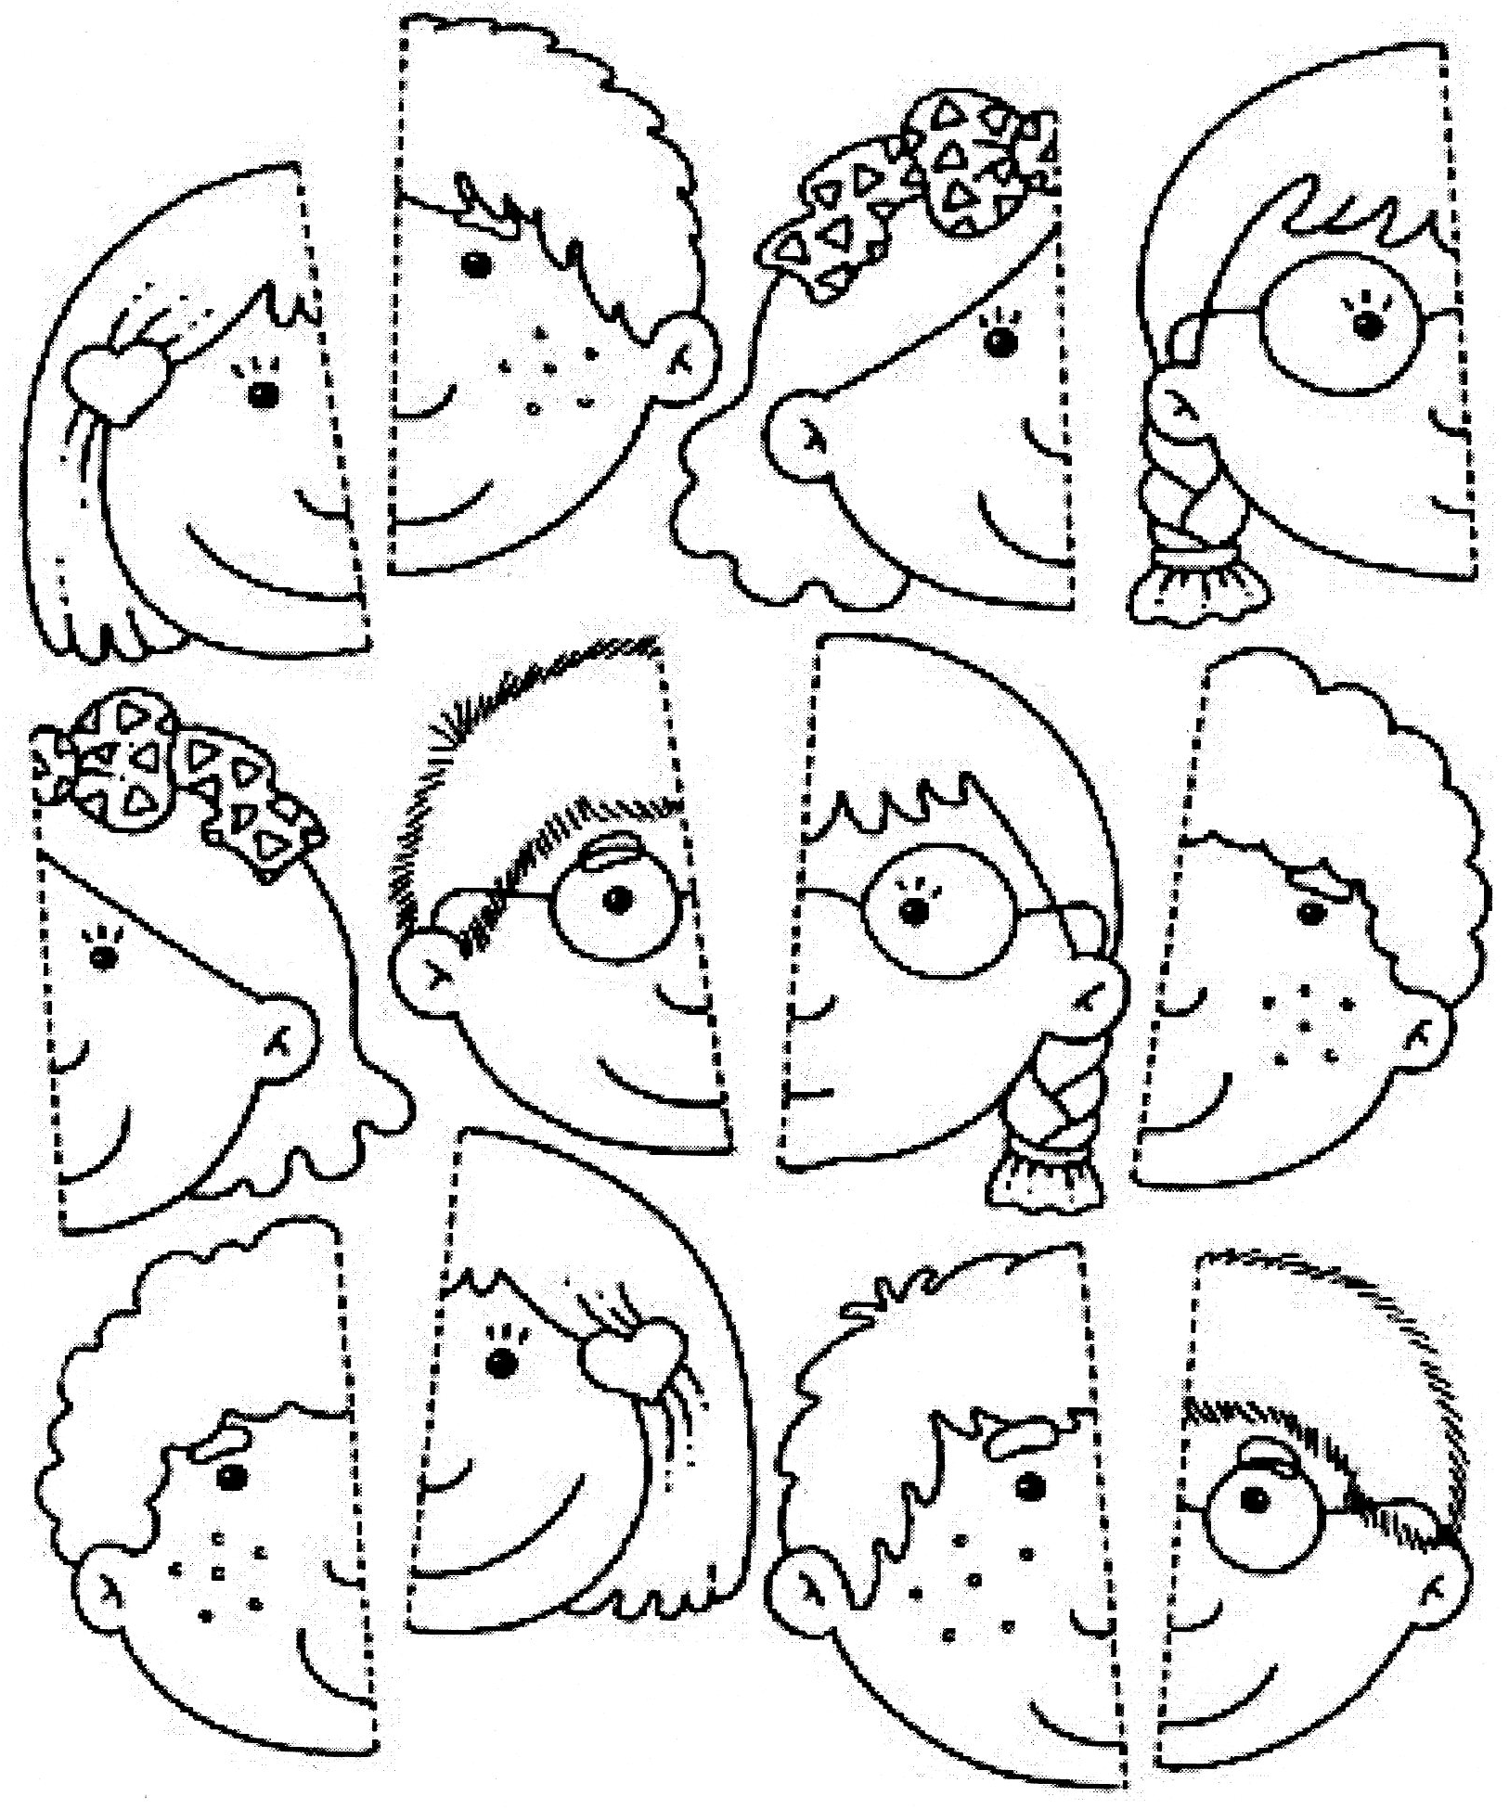

PRIRAĎ NÁVY K SPRÁVNYM ČASTIAM TELA. VŠIMNI, ŽE NA KAŽDEJ TVÁRI NIEČO CHÝBA- ČO JE TO? SPOLOČNE CHÝBAUCU ČASŤ DOKRESLITE.
